2019年浙江省杭州市拱墅区中考数学试卷

一.仔细选一选（本题有10个小题，每小题3分，共30分）下面每小题给出的四个选项中，只有一个是正确的．注意可以用多种不同的方法来选取正确答案．
1．（3分）（2012•拱墅区一模）计算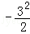的结果为（ ）
 | A． |  | B． |  | C． |  | D．

2．（3分）（2012•拱墅区一模）有研究称日本首都圈未来4年发生大地震概率约为70%．下面哪一个陈述最好地反映了这句话的含义（ ）
 | A． | 70%乘以4等于2.8，因此，从今天起，日本首都圈2年到3年之间将发生大地震
 | B． | 70%比50%大，因此可以确信，今后4年，日本首都圈必将发生大地震
 | C． | 从今天起，日本首都圈今后4年将发生大地震的可能性比不发生大地震的可能性要大
 | D． | 无法预知今后将发生什么，因为没有人能确信什么时候发生大地震

3．（3分）（2014•曾都区模拟）下面的展开图能拼成如图立体图形的是（ ）
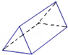
 | A． | 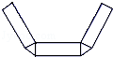 | B． | 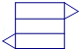 | C． | 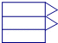 | D． | 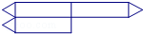

4．（3分）（2012•拱墅区一模）如果两个三角形的两条边和其中一边上的高分别对应相等，那么这两个三角形的第三条边所对的角的关系是（ ）
 | A． | 相等 | B． | 不相等 | C． | 相等或互余 | D． | 相等或互补

5．（3分）（2014•曾都区模拟）两圆的半径分别为a，b，圆心距为3．若|a+b﹣5|+a²﹣4a+4=0，则两圆的位置关系为（ ）
 | A． | 内含 | B． | 相交 | C． | 外切 | D． | 外离

6．（3分）（2012•拱墅区一模）若关于x的不等式2x＜a的解均为不等式组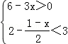的解，则a为（ ）
 | A． | a=4 | B． | a＞4 | C． | a≥4 | D． | a≤4

7．（3分）（2012•拱墅区一模）5个学生平均体重为75.2kg，其中每一个学生的体重都不少于65kg，而且任意两个学生的体重相差都不少于2.5kg，则这5个学生中体重最重的一个可以达到下列四个量中的（ ）
 | A． | 86 kg | B． | 96 kg | C． | 101 kg | D． | 116 kg

8．（3分）（2012•拱墅区一模）若函数y=ax﹣c与函数y=的图象如右图所示，则函数y=ax²+bx+c的大致图象为（ ）
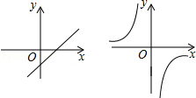
 | A． | 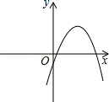 | B． | 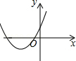 | C． | 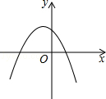 | D． | 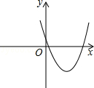

9．（3分）（2012•拱墅区一模）把两个直角边长分别为3、4与9、12的Rt△ADE和Rt△ABC按照如图所示的位置放置，已知DE=4，AC=12，且E，A，C三点在同一直线上，连接BD，取BD的中点M，连接ME，MC，则△EMC与△DAB面积的比值为（ ）
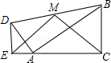
 | A． | 1 | B． |  | C． |  | D． | 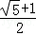

10．（3分）（2012•拱墅区一模）已知函数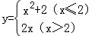的图象如图所示，观察图象，则当函数值y≤8时，对应的自变量x的取值范围是（ ）
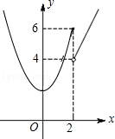
 | A． |  | B． | 且x≠2 | C． |  | D．

二.认真填一填（本题有6个小题，每小题4分，共24分）要注意认真看清楚题目的条件和要填写的内容，尽量完整地填写答案
11．（4分）（2012•拱墅区一模）若关于x的代数式的取值范围是x≤2，则这个代数式可以为 _________ （写出一个即可）．

12．（4分）（2012•拱墅区一模）若关于x的方程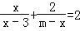的解为x=4，则m= _________ ．

13．（4分）（2012•拱墅区一模）如图，在平行四边形ABCD中，DB=CD，∠C的度数比∠ABD的度数大60°，AE⊥BD于点E，则∠DAE的度数为 _________ ．
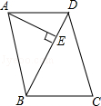

14．（4分）（2012•拱墅区一模）如图△ABC中，∠ACB=90°，BC=6cm，AC=8cm，动点P从A出发，以2cm/s的速度沿AB移动到B，则点P出发 _________ s时，△BCP为等腰三角形．
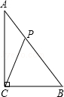

15．（4分）（2012•拱墅区一模）已知⊙O的半径为4，半径OC所在的直线垂直弦AB，P为垂足，AB=，则S_{△ABO}：S_{△ABC}= _________ ．

16．（4分）（2012•拱墅区一模）如图，在平面直角坐标系中，直线y=﹣x+1分别交x轴、y轴于A，B两点，点P（a，b）是反比例函数y=在第一象限内的任意一点，过点P分别作PM⊥x轴于点M，PN⊥y 轴于点N，PM，PN分别交直线AB于E，F，有下列结论：①AF=BE；②图中的等腰直角三角形有4个；③S_{△OEF}=（a+b﹣1）；④∠EOF=45°．其中结论正确的序号是 _________ ．
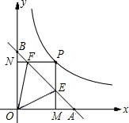

三.全面答一答（本题有7个小题，共66分）解答应写出文字说明、证明过程或推演步骤．如果觉得有的题目有点困难，那么把自己能写出的解答写出一部分也可以．
17．（6分）（2012•拱墅区一模）如图，在平面直角坐标系中，点A、B的坐标分别为（1，0）和（0，1），点B与点C（x，y）关于点A成中心对称．
（1）求出直线AB的函数解析式；
（2）求x²+y²﹣3xy的值．
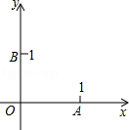

18．（8分）（2012•拱墅区一模）已知线段a和直角∠α：
（1）用尺规作△ABC，使得∠C=∠α，BC=a，AB=2a（保留作图痕迹，不写画法）；
（2）用尺规作△ABC的中线CD和角平分线CE（保留作图痕迹，不写画法）；
（3）求出∠DCE的度数．
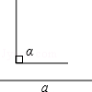

19．（8分）（2012•拱墅区一模）下图向我们展示了某个文具商店在一周内部分文具（水笔、铅笔、尺子和橡皮）的销售情况．
左下图中纵轴表示销售数，横轴中的文具名称已丢失．但我们知道以下信息：水笔销售数是这四种文具中最多的；铅笔比尺子销售数多40；这四种文具销售数的中位数比水笔销售数少40．
（1）求出这个商店一周内所有文具的总销售数；
（2）在横轴上标明对应的文具名称并在条形图上方标明该文具的销售数．
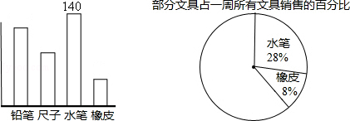

20．（10分）（2012•拱墅区一模）在△ABC中，∠C=90°，∠A=30°，BC=3．
（1）将△ABC绕AB所在的直线旋转一周，求所得几何体的侧面积；
（2）折叠△ABC，使BC边与CA边重合，求折痕长和重叠部分的面积．

21．（10分）（2012•拱墅区一模）甲、乙同时从点A出发，在周长为180米的圆形跑道上背向而驰，甲以1.5米/秒的速度作顺时针运动，乙以4.5米/秒的速度作逆时针运动．
（1）出发后经过多少时间他们第一次相遇？
（2）在第一次相遇前，经过多少时间两者相距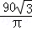米？

22．（12分）（2012•拱墅区一模）如图，以△ABC的各边为边，在BC的同侧分别作三个正五边形．它们分别是正五边形ABFKL、BCJIE、ACHGD，试探究：
（1）四边形ADEF是什么四边形？
（2）当△ABC满足什么条件时，四边形ADEF是正方形？（不需证明）
（3）四边形ADEF一定存在吗？为什么？
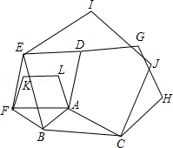

23．（12分）（2012•拱墅区一模）如图，以OA₁=2为底边做等腰三角形，使得第三个顶点C₁恰好在直线y=x+2上，并以此向左、右依此类推，作一系列底边为2，第三个顶点在直线y=x+2上的等腰三角形．
（1）底边为2，顶点在直线y=x+2上且面积为21的等腰三角形位于图中什么位置？
（2）求证：y轴右侧的每一个等腰三角形的面积都等于前后两个以腰为一边的三角形面积之和的一半（如：S_{右1}=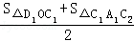，S_{右2}=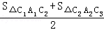）．
（3）过D₁、A₁、C₂三点画抛物线．问在抛物线上是否存在点P，使得△PD₁C₂的面积是△C₁OD₁与△C₁A₁C₂面积和的？若存在，请求出点P的坐标；若不存在，请说明理由．
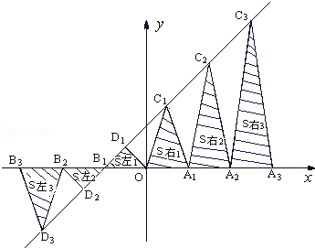

2019年浙江省杭州市拱墅区中考数学参考答案及解析

一.仔细选一选（本题有10个小题，每小题3分，共30分）下面每小题给出的四个选项中，只有一个是正确的．注意可以用多种不同的方法来选取正确答案．
1．（3分）（2012•拱墅区一模）计算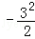的结果为（ ）
 | A． |  | B． |  | C． |  | D．

考点： | 有理数的乘方．菁优网版权所有
分析： | 看准式子表示的意义：表示3的2次方除以2的相反数，一定要先算分子上的乘方．
解答： | 解：﹣=﹣，  故选：D．
点评： | 此题主要考查了有理数的乘方，关键是看准式子表示的意义，找准底数．

2．（3分）（2012•拱墅区一模）有研究称日本首都圈未来4年发生大地震概率约为70%．下面哪一个陈述最好地反映了这句话的含义（ ）
 | A． | 70%乘以4等于2.8，因此，从今天起，日本首都圈2年到3年之间将发生大地震
 | B． | 70%比50%大，因此可以确信，今后4年，日本首都圈必将发生大地震
 | C． | 从今天起，日本首都圈今后4年将发生大地震的可能性比不发生大地震的可能性要大
 | D． | 无法预知今后将发生什么，因为没有人能确信什么时候发生大地震

考点： | 概率的意义．菁优网版权所有
分析： | 根据概率的意义对任意事件A，相应的概率只是有可能发生的机会大小，对每一项分析，即可求出答案．
解答： | 解：A、70%乘以4等于2.8，因此，从今天起，日本首都圈2年到3年之间将发生大地震的概率大，但不是一定会发生，故本选项错误；  B、70%比50%大，因此可以确信，今后4年，日本首都圈必将发生大地震，但不是一定会发生，故本选项错误；  C、从今天起，日本首都圈今后4年将发生大地震的可能性比不发生大地震的可能性要大，故本选项正确；  D、虽然没有人能确信什么时候发生大地震，但是能求出发生的概率，故本选项错误；  故选C．
点评： | 此题考查了概率的意义，用到的知识点为：概率是表示某件事情发生的可能性大小，注意不是一定会发生．

3．（3分）（2014•曾都区模拟）下面的展开图能拼成如图立体图形的是（ ）
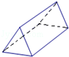
 | A． | 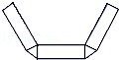 | B． | 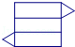 | C． | 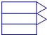 | D． | 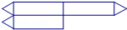

考点： | 展开图折叠成几何体．菁优网版权所有
分析： | 根据三棱柱表面展开图的特点解题，三棱柱，展开图应该是：三个长方形，两个三角形，两个三角形位于三个长方形两侧，根据四个选项，依次进行折叠，利用排除法可得答案．
解答： | 解：立体图形是三棱柱，展开图应该是：三个长方形，两个三角形，两个三角形位于三个长方形两侧；  A答案折叠后两个长方形重合，故排除；  C、D折叠后三角形都在一侧，故排除；  故选：B．
点评： | 此题主要考查了展开图折叠成几何体，通过结合立体图形与平面图形的相互转化，去理解和掌握几何体的展开图，要注意多从实物出发，然后再从给定的图形中辨认它们能否折叠成给定的立体图形．

4．（3分）（2012•拱墅区一模）如果两个三角形的两条边和其中一边上的高分别对应相等，那么这两个三角形的第三条边所对的角的关系是（ ）
 | A． | 相等 | B． | 不相等 | C． | 相等或互余 | D． | 相等或互补

考点： | 全等三角形的判定与性质．菁优网版权所有
专题： | 分类讨论．
分析： | 讨论：当两个三角形都是锐角三角形时，AM，DN分别是△ABC和△DEF的高，由BC=EF，AM=DN，AC=DF，易证得Rt△AMC≌RtDNF，则∠BCA=∠DFE；  当两个三角形都是钝角三角形时，同样有两个三角形的第三条边所对的角的相等；  当两个三角形都是直角三角形时，同样有两个三角形的第三条边所对的角的相等且互补；  当两个三角形一个是钝角三角形，另一个是锐角三角形时，AM，DN分别是△ABC和△DEF的高，由BC=EF，AM=DN，AC=DF，易证得Rt△AMC≌Rt△DNF，则∠ACM=∠DFN，而∠ACB+∠ACM=180°，即可得到∠ACB+∠DFE=180°．  所以如果两个三角形的两条边和其中一边上的高分别对应相等，那么这两个三角形的第三条边所对的角相等或互补．
解答： | 解：当两个三角形都是锐角三角形时，如图，AM，DN分别是△ABC和△DEF的高，  且BC=EF，AM=DN，AC=DF，  在Rt△AMC和Rt△DNF中，  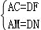，  ∴Rt△AMC≌Rt△DNF，  ∴∠BCA=∠DFE，  即这两个三角形的第三条边所对的角的相等；  当两个三角形都是钝角三角形时，同样有两个三角形的第三条边所对的角的相等；  当两个三角形都是直角三角形时，同样有两个三角形的第三条边所对的角的相等且互补；  当两个三角形一个是钝角三角形，另一个是锐角三角形时，如图，AM，DN分别是△ABC和△DEF的高，  且BC=EF，AM=DN，AC=DF，  易证得Rt△AMC≌Rt△DNF，  ∴∠ACM=∠DFN，  而∠ACB+∠ACM=180°，  ∴∠ACB+∠DFE=180°，  即这两个三角形的第三条边所对的角互补．  所以如果两个三角形的两条边和其中一边上的高分别对应相等，那么这两个三角形的第三条边所对的角相等或互补．  故选D．  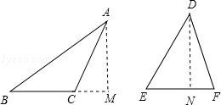  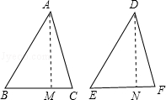
点评： | 本题考查了直角三角形的判定与性质：有两组边对应相等两个直角三角形全等；全等三角形的对应角相等．

5．（3分）（2014•曾都区模拟）两圆的半径分别为a，b，圆心距为3．若|a+b﹣5|+a²﹣4a+4=0，则两圆的位置关系为（ ）
 | A． | 内含 | B． | 相交 | C． | 外切 | D． | 外离

考点： | 圆与圆的位置关系；非负数的性质：绝对值；非负数的性质：偶次方；配方法的应用．菁优网版权所有
分析： | 先将|a+b﹣5|+a²﹣4a+4=0变形为|a+b﹣5|+（a﹣2）²=0，根据非负数的性质可求两圆的半径a，b的值，由两圆的半径和圆心距，根据两圆位置关系与圆心距d，两圆半径R，r的数量关系间的联系即可得出两圆位置关系．
解答： | 解：|a+b﹣5|+a²﹣4a+4=0，  |a+b﹣5|+（a﹣2）²=0，  可得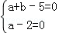，  解得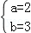，  则两圆的半径分别为2和3，圆心距为3，  ∵2+3=5，3﹣2=1，1＜3＜5，  ∴两圆的位置关系是相交．  故选B．
点评： | 此题考查了圆与圆的位置关系，非负数的性质．解题的关键是根据非负数的性质求出a，b的值，同时要掌握两圆位置关系与圆心距d，两圆半径R，r的数量关系间的联系．

6．（3分）（2012•拱墅区一模）若关于x的不等式2x＜a的解均为不等式组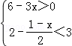的解，则a为（ ）
 | A． | a=4 | B． | a＞4 | C． | a≥4 | D． | a≤4

考点： | 解一元一次不等式组；解一元一次不等式．菁优网版权所有
专题： | 计算题．
分析： | 先求出不等式2x＜a的解集，再求出不等式组的解集，二者对照，得到关于a的不等式，解答即可．
解答： | 解：∵2x＜a的解集为x＜，的解集为x＜2，  又∵关于x的不等式2x＜a的解均为不等式组的解，  ∴≤2，  ∴a≤4．  故选D．
点评： | 本题考查了解一元一次不等式组和解一元一次不等式，理解不等式的解的意义是解题的关键．

7．（3分）（2012•拱墅区一模）5个学生平均体重为75.2kg，其中每一个学生的体重都不少于65kg，而且任意两个学生的体重相差都不少于2.5kg，则这5个学生中体重最重的一个可以达到下列四个量中的（ ）
 | A． | 86 kg | B． | 96 kg | C． | 101 kg | D． | 116 kg

考点： | 一元一次不等式组的应用．菁优网版权所有
分析： | 先根据题意得出第一个学生的体重最小为65kg，再分别表示出第二个到第四个的体重的最小值，然后求出五个学生的总体重，即可得出体重最重的一个的最大值．
解答： | 解：设第一个学生体重为65kg，  则第二个就为67.5kg，第三个就为70kg，第四个就为72.5kg，  又因为5个学生平均体重为75.2kg，  所以五个学生的总体重为75.2×5=376kg，  所以第五个学生的体重是：376﹣（65+67.5+70+72.5）=101（kg）；  故选C．
点评： | 此题考查了一元一次不等式的应用，关键是读懂题意，找到关键描述语，求出前四个学生的体重的最小值，进而找到所求的量的等量关系．

8．（3分）（2012•拱墅区一模）若函数y=ax﹣c与函数y=的图象如右图所示，则函数y=ax²+bx+c的大致图象为（ ）
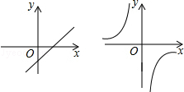
 | A． | 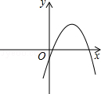 | B． | 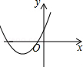 | C． | 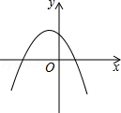 | D． | 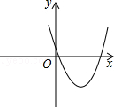

考点： | 二次函数的图象；一次函数的图象；反比例函数的图象．菁优网版权所有
分析： | 首先根据一次函数和反比例函数图象确定a、c和b的符号，然后判断二次函数的图象即可．
解答： | 解：∵一次函数的图象经过一、三、四象限，  ∴a＞0，c＞0，  ∴二次函数的图象开口向上，淘汰A、C选项；  ∵反比例函数的图象位于二、四象限，  ∴b＜0，  ∴对称轴x=﹣＞0，  ∴对称轴位于y轴的右侧．  故选D．
点评： | 本题考查了一次函数、反比例函数及二次函数的图象与比例系数的关系，牢记系数的符号对图象的影响是解题的关键．

9．（3分）（2012•拱墅区一模）把两个直角边长分别为3、4与9、12的Rt△ADE和Rt△ABC按照如图所示的位置放置，已知DE=4，AC=12，且E，A，C三点在同一直线上，连接BD，取BD的中点M，连接ME，MC，则△EMC与△DAB面积的比值为（ ）
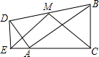
 | A． | 1 | B． |  | C． |  | D． | 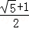

考点： | 相似三角形的判定与性质；三角形的面积；勾股定理；等腰直角三角形；梯形中位线定理．菁优网版权所有
专题： | 计算题．
分析： | 过D作DF⊥BC于F，取EC的中点N，连接MN，得出四边形DECF是矩形，求出DF=EC=15，CF=DE=4，求出AB=15，AD=5，BD=5，求出∠DAB=90°，求出△DAB的面积是×AD×AB=×5×15，根据梯形中位线得出MN∥DE，MN=（DE+BC）=，推出MN⊥EC，求出△MEC的面积是×EC×MN=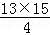，代入求出即可．
解答： | 解：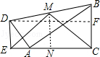  过D作DF⊥BC于F，取EC的中点N，连接MN，  ∵∠DEA=∠BCE=∠DFC=90°，  ∴四边形DECF是矩形，  ∴DF=EC=3+12=15，CF=DE=4，  ∴BF=9﹣4=5，  在Rt△BAC中，BC=9，AC=12，由勾股定理得：AB=15，  同理AD=5，  在Rt△DFB中，DF=15，BF=5，由勾股定理得BD=5，  ∵AD=5，AB=15，  ∴AD²+AB²=25+225=250，BD²=250，  ∴AD²+AB²=BD²，  ∴∠DAB=90°，  即△DAB的面积是×AD×AB=×5×15，  ∵∠DEA=∠BCE=90°，  ∴DE∥BC，  ∵M为BD中点，N为EC中点，  ∴MN∥DE，MN=（DE+BC）=×（4+9）=，  ∴MN⊥EC，  ∴△MEC的面积是×EC×MN=×（3+12）×=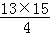，  ∴△EMC与△DAB面积的比是：（×5×15）=13：10，  故选B．
点评： | 本题考查了梯形的性质，梯形的中位线，三角形的面积，等腰直角三角形等知识点的应用，通过做此题培养了学生运用定理进行计算的能力，题目比较好，但有一定的难度．

10．（3分）（2012•拱墅区一模）已知函数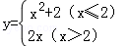的图象如图所示，观察图象，则当函数值y≤8时，对应的自变量x的取值范围是（ ）
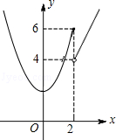
 | A． |  | B． | 且x≠2 | C． |  | D．

考点： | 二次函数的图象；一次函数的图象．菁优网版权所有
分析： | 根据图象以及不等式解法，分别解不等式，得出自变量的取值范围即可．
解答： | 解：∵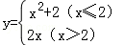，  当函数值y≤8时，  ∴x²+2≤8，  x²≤6，  结合图象可以得出：﹣≤x≤，  此时x≤2，  故：﹣≤x≤2，  当函数值y≤8时，  2x≤8，  解得：x≤4，  此时x＞2，  故当函数值y≤8时，对应的自变量x的取值范围是：﹣≤x≤4，  故选：D．
点评： | 此题主要考查了函数图象与不等式组的解法，根据图象得出不等式x²≤6的解集是解题关键．

二.认真填一填（本题有6个小题，每小题4分，共24分）要注意认真看清楚题目的条件和要填写的内容，尽量完整地填写答案
11．（4分）（2012•拱墅区一模）若关于x的代数式的取值范围是x≤2，则这个代数式可以为 （写出一个即可）．

考点： | 二次根式有意义的条件．菁优网版权所有
专题： | 开放型．
分析： | 根据二次根式有意义的条件：被开方数为非负数可以写出符合条件的式子，答案不唯一．
解答： | 解：∵x≤2，  ∴2﹣x≥0，  ∴这个代数式可以为，  故答案为：．
点评： | 此题主要考查了二次根式有意义的条件，关键是掌握被开方数为非负数．

12．（4分）（2012•拱墅区一模）若关于x的方程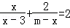的解为x=4，则m= 3 ．

考点： | 分式方程的解．菁优网版权所有
专题： | 计算题．
分析： | 方程两边都乘以最简公分母（x﹣3）（m﹣x）把分式方程化为整式方程，再根据方程解的定义，把x=4代入整式方程，解关于m的方程即可．
解答： | 解：方程两边都乘以（x﹣3）（m﹣x）得，  x（m﹣x）+2（x﹣3）=2（x﹣3）（m﹣x），  ∵方程的解是x=4，  ∴4（m﹣4）+2（4﹣3）=2（4﹣3）（m﹣4），  整理得，m﹣4=﹣1，  解得m=3．  经检验，当m=3时，方程的解为x=4．  故答案为：3．
点评： | 本题考查了分式方程的解，根据方程解的定义，把方程的解代入进行计算即可，注意对求出的m的值进行检验．

13．（4分）（2012•拱墅区一模）如图，在平行四边形ABCD中，DB=CD，∠C的度数比∠ABD的度数大60°，AE⊥BD于点E，则∠DAE的度数为 10° ．
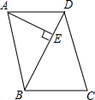

考点： | 平行四边形的性质；平行线的性质；三角形内角和定理；等腰三角形的性质．菁优网版权所有
专题： | 计算题．
分析： | 设∠C=x°，则∠ABD=（x﹣60）°，求出∠C=∠DBC=x°，根据AB∥CD推出x+x+x﹣60=180，求出x，求出∠ADB，在△ADE中，根据三角形的内角和定理求出即可．
解答： | 解：设∠C=x°，则∠ABD=（x﹣60）°，  ∵DB=CD，  ∴∠C=∠DBC=x°，  ∵四边形ABCD是平行四边形，  ∴AB∥CD，AD∥BC，  ∴∠ABC+∠C=180°，  ∴x+x+x﹣60=180，  ∴x=80，  即∠C=∠DBC=80°，  ∵AD∥BC，  ∴∠ADB=∠DBC=80°，  ∵AE⊥BD，  ∴∠AED=90°，  ∴∠DAE=180°﹣90°﹣80°=10°，  故答案为：10°．
点评： | 本题考查的知识点是平行四边形性质、平行线性质、等腰三角形性质、三角形的内角和定理，能综合运用性质进行推理和计算是解此题的关键，题型较好，是一道比较好的题目．

14．（4分）（2012•拱墅区一模）如图△ABC中，∠ACB=90°，BC=6cm，AC=8cm，动点P从A出发，以2cm/s的速度沿AB移动到B，则点P出发 2，2.5，1.4 s时，△BCP为等腰三角形．
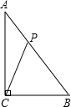

考点： | 等腰三角形的判定；勾股定理．菁优网版权所有
专题： | 计算题．
分析： | 根据∠ACB=90°，BC=6cm，AC=8cm，利用勾股定理求出AB的长，再分别求出BC=BP，BP=PC时，AP的长，然后利用P点的运动速度即可求出时间．
解答： | 解；∵△ABC中，∠ACB=90°，BC=6cm，AC=8cm，  ∴AB===10，  ∵当BC=BP时，△BCP为等腰三角形，  即BC=BP=6cm，△BCP为等腰三角形，  ∴AP=AB﹣BP=10﹣6=4，  ∵动点P从A出发，以2cm/s的速度沿AB移动，  ∴点P出发 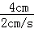=2s时，△BCP为等腰三角形，  当点P从A出发，以2cm/s的速度沿AB移动到AB的中点时，  此时AP=BP=PC，则△BCP为等腰三角形，  点P出发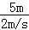=2.5s时，△BCP为等腰三角形，  当BC=PC时，  过点C作CD⊥AB于点D，  则△BCD∽△BAC，  ∴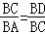，  解得：BD=3.6，  ∴BP=2BD=7.2，  ∴AP=10﹣7.2=2.8，  ∴点P出发1.4s时，△BCP为等腰三角形．  故答案为：2；2.5；1.4．  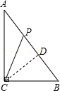
点评： | 此题主要考查勾股定理和等腰三角形的判定，解答此题的关键是首先根据勾股定理求出AB的长，然后再利用等腰三角形的性质去判定．

15．（4分）（2012•拱墅区一模）已知⊙O的半径为4，半径OC所在的直线垂直弦AB，P为垂足，AB=，则S_{△ABO}：S_{△ABC}= 7：1或7：15 ．

考点： | 垂径定理；勾股定理．菁优网版权所有
专题： | 探究型．
分析： | 根据题意画出图形，先根据垂径定理得出AP的长，再由勾股定理得出OP的长，利用三角形的面积公式求解．
解答： | 解：∵OC⊥AB，AB=，  ∴AP=AB=，  在Rt△AOP中，  ∵OA=4，AP=，  ∴OP==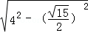=，  ∴S_{△ABO}=AB•OP=××=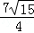，  如图1所示：  ∵OP=，  ∴PC=OP+OC=+4=，  ∴S_{△ABC}=AB•PC=××=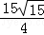，  ∴S_{△ABO}：S_{△ABC}=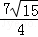：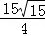=7：15；  如图2所示：  ∵OP=，OC=4，  ∴PC=OC﹣OP=4﹣=，  ∴S_{△ABC}=AB•PC=××=，  ∴S_{△ABO}：S_{△ABC}=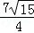：=7：1．  故答案为：7：1或7：15．  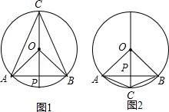
点评： | 本题考查的是垂径定理及勾股定理，根据题意作出辅助线，构造出直角三角形是解答此题的关键．

16．（4分）（2012•拱墅区一模）如图，在平面直角坐标系中，直线y=﹣x+1分别交x轴、y轴于A，B两点，点P（a，b）是反比例函数y=在第一象限内的任意一点，过点P分别作PM⊥x轴于点M，PN⊥y 轴于点N，PM，PN分别交直线AB于E，F，有下列结论：①AF=BE；②图中的等腰直角三角形有4个；③S_{△OEF}=（a+b﹣1）；④∠EOF=45°．其中结论正确的序号是 ②③④ ．
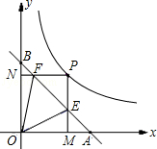

考点： | 反比例函数综合题．菁优网版权所有
专题： | 计算题．
分析： | 由P的坐标及四边形PNOM为矩形，表示出OM=a，即为E的横坐标，PM=b，即为F的纵坐标，又E和F都为直线y=﹣x+1上的点，将E的横坐标代入直线y=﹣x+1中求出E的纵坐标，将F的纵坐标代入直线y=﹣x+1中求出F的横坐标，进而确定出EM和NF，表示出PE及PF，然后三角形OEF的面积=矩形PNOM的面积﹣直角三角形NOF的面积﹣直角三角形OEM的面积﹣直角三角形PEF的面积，求出各自的面积代入，整理后即可求出三角形OEF的面积，可对选项③进行判断；由B和E的坐标，利用两点间的距离公式表示出BE的长，同理由A和F的坐标，表示出AF的长，可判断BE与AF是否相等；图中的等腰直角三角形有4个，分别为三角形AOB，三角形BNF，三角形PEF及三角形AEM，由直线y=﹣x+1，分别令x=0及y=0，求出对应的y与x的值，确定出A和B的坐标，进而得到OA=OB，由OA与OB垂直，可得出三角形AOB为等腰直角三角形，即∠OBA=∠OAB=45°，又∠BNF与∠EMA都为直角，可得出三角形BFN与三角形AEM都为直角三角形，同理三角形PEF也为等腰直角三角形，即可确定出图中等腰三角形有4个，选项②正确；由P为反比例函数图象上的点，将P的坐标代入反比例函数解析式中求出2ab=1，将表示出AF及BE代入AF•BE中，计算后将2ab=1代入，可得出AF•BE=1，又OA=OB=1，得到OA•OB=1，即AF•BE=OA•OB，变形后得到一个比例式，再根据夹角都为45°，根据两边对应成比例且夹角相等的两三角形相似可得出三角形BOE与三角形AOF相似，根据相似三角形的对应角相等可得出∠BOE=∠AFO，而∠BOE=∠BOF+∠FOE，∠OFE为三角形BFO的外角，利用外角性质得到∠OFE=∠BOF+∠OBF，根据等式的性质及等量代换可得出∠FOE=∠OBF=45°，选项④，综上，得到所有正确的选项．
解答： | 解：∵P（a，b），∴OM=a，PM=b，  ∴点E的横坐标为a，F的纵坐标为b，  又E和F都在直线y=﹣x+1上，  ∴点E（a，1﹣a），点F（1﹣b，b），即OM=a，EM=1﹣a，ON=b，NF=1﹣b，  ∴PE=PM﹣EM=b﹣（1﹣a）=a+b﹣1，PF=PN﹣NF=a﹣（1﹣b）=a+b﹣1，  ∴S_{△EOF}=S_{矩形MONP}﹣S_{△EMO}﹣S_{△FNO}﹣S_{△EPF}，  =ab﹣a（1﹣a）﹣b（1﹣b）﹣（a+b﹣1）²=（a+b﹣1），选项③正确；  ∵BE==a，AF==b，  ∴BE与AF不一定相等，选项①错误；  ∵直线y=﹣x+1分别交x轴、y轴于A，B两点，  ∴令x=0，求出y=1，即B（0，1）；令y=0，求出x=1，即A（1，0），  ∵OA=OB=1，且∠AOB=90°，即△AOB为等腰直角三角形，  又∠BNF=90°，∠NBF=45°，  ∴△BNF为等腰直角三角形，  同理△PEF和△AEM都为等腰直角三角形，  则图中等腰三角形有4个，选项②正确；  ∵△AOB为等腰直角三角形，  ∴∠FAO=∠EBO=45°，  ∵点P（a，b）是曲线y=上一点，  ∴2ab=1，即AF•BE=a•b=2ab=1，  又∵OA•OB=1，  ∴=，  ∴△AOF∽△BEO，  ∴∠AFO=∠BOE，  又∠BOE=∠BOF+∠FOE，且∠AFO=∠OBF+∠BOF，  ∴∠FOE=∠OBE，又∠OBE=45°，  则∠FOE=45°，选项④正确，  综上，正确选项的序号有：②③④．  故答案为：②③④．  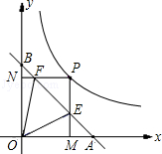
点评： | 此题属于反比例函数的综合题，涉及的知识有：相似三角形的判定与性质，等腰三角形的判定与性质，点的坐标与平面图形，以及两点间的距离公式，是一道中考常考的题型．

三.全面答一答（本题有7个小题，共66分）解答应写出文字说明、证明过程或推演步骤．如果觉得有的题目有点困难，那么把自己能写出的解答写出一部分也可以．
17．（6分）（2012•拱墅区一模）如图，在平面直角坐标系中，点A、B的坐标分别为（1，0）和（0，1），点B与点C（x，y）关于点A成中心对称．
（1）求出直线AB的函数解析式；
（2）求x²+y²﹣3xy的值．
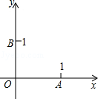

考点： | 待定系数法求一次函数解析式．菁优网版权所有
分析： | （1）设直线为y=kx+b，将（1，0）和（0，1）分别代入解析式即可求出直线解析式；  （2）根据点的对称性，求出C点坐标，再代入代数式求值．
解答： | 解：（1）设直线为y=kx+b，将（1，0）和（0，1）分别代入解析式得，  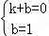，  解得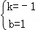，  函数解析式为y=﹣x+1．  （2）∵点B与点C（x，y）关于点A成中心对称，  A点坐标为（1，0），B点坐标为（0，1），  ∴=1，=0，  解得x=2，y=﹣1  ∴x²+y²﹣3xy=11．
点评： | 本题考查了待定系数法求函数解析式和点的对称性，知道一次函数的一般式y=kx+b是解题的关键．

18．（8分）（2012•拱墅区一模）已知线段a和直角∠α：
（1）用尺规作△ABC，使得∠C=∠α，BC=a，AB=2a（保留作图痕迹，不写画法）；
（2）用尺规作△ABC的中线CD和角平分线CE（保留作图痕迹，不写画法）；
（3）求出∠DCE的度数．
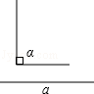

考点： | 作图—复杂作图．菁优网版权所有
专题： | 作图题．
分析： | （1）延长线段a得到2a长的线段，然后作一直角，在一边上截取CB=a，然后以点B为圆心，以2a长为半径画弧，与另一直角边相交于点A，连接AB，则△ABC即为所求作的三角形；  （2）以点B为圆心，以a为半径画弧交AB于点D，则点D为AB的中点，然后连接CD即为中线，以点C为圆心，以任意长为半径画弧，与BC、AC分别相交，再以这两点为圆心，以大于它们长度为半径画弧，两弧相交于一点，过点C与这一点作射线交AB于点E，则CE为所求作的角平分线；  （3）根据角平分线的定义可得∠ACE=45°，根据直角三角形30°角所对的直角边等于斜边的一半可得∠A=30°，再根据直角三角形斜边上的中线等于斜边的一半可得AD=CD，根据等边对等角的性质可得∠ACD=30°，再根据∠DCE=∠ACE﹣∠ACD计算即可得解．
解答： | 解：（1）如图所示，△ABC即为所求作的三角形，  [评分标准：∠C（1分）；线段BC=a，AB=2a（2分）（各1分）]；  （2）如图所示，CD为即为所求作的中线，CE即为所求作的角平分线；  [评分标准：中线（1分）；角平分线（1分）]；  （3）∵CE是角平分线，  ∴∠ACE=×90°=45°，  ∵AB=2a，BC=a，∠C=90°，  ∴∠A=30°，  ∵CD是中线，  ∴AD=CD，  ∴∠ACD=∠A=30°，  ∴∠DCE=∠ACE﹣∠ACD=45°﹣30°=15°．  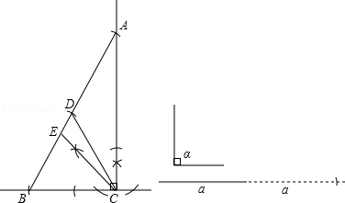
点评： | 本题主要考查了复杂作图，作一个角是直角，作一条线段等于已知线段，以及已知线段的2倍，角平分线的作法，都是基本作图，需熟练掌握并灵活运用．

19．（8分）（2012•拱墅区一模）下图向我们展示了某个文具商店在一周内部分文具（水笔、铅笔、尺子和橡皮）的销售情况．
左下图中纵轴表示销售数，横轴中的文具名称已丢失．但我们知道以下信息：水笔销售数是这四种文具中最多的；铅笔比尺子销售数多40；这四种文具销售数的中位数比水笔销售数少40．
（1）求出这个商店一周内所有文具的总销售数；
（2）在横轴上标明对应的文具名称并在条形图上方标明该文具的销售数．
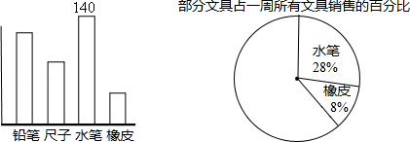

考点： | 条形统计图；二元一次方程组的应用；扇形统计图．菁优网版权所有
分析： | （1）根据扇形统计图和条形统计图得出水笔所占比例以及数量，即可得出这个商店一周内所有文具的总销售数；  （2）根据已知得出橡皮为500×8%=40，进而得出二元一次方程组求出即可．
解答： | 解：（1）根据扇形统计图和条形统计图得出水笔所占比例以及数量，即可得出这个商店一周内所有文具的总销售数为：140÷28%=500；  （2）求得橡皮为500×8%=40，设铅笔销售数为x，尺子销售数为y，  若橡皮销售数比尺子多，则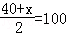，  得x=160＞140，不可能  ∴橡皮销售数最少．  由题意得：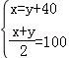，  解得：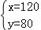．  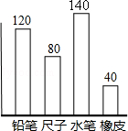
点评： | 本题考查的是条形统计图和扇形统计图的综合运用以及二元一次方程组的应用和中位数定义，读懂统计图，从不同的统计图中得到必要的信息是解决问题的关键．

20．（10分）（2012•拱墅区一模）在△ABC中，∠C=90°，∠A=30°，BC=3．
（1）将△ABC绕AB所在的直线旋转一周，求所得几何体的侧面积；
（2）折叠△ABC，使BC边与CA边重合，求折痕长和重叠部分的面积．

考点： | 圆锥的计算；点、线、面、体；翻折变换（折叠问题）．菁优网版权所有
分析： | （1）易得所得几何体的侧面积为2个底面半径为CH，母线长为AC，BC的圆锥，那么侧面积=π×母线长×底面半径求出即可得出；  （2）首先求出BE的长，进而求出CE，DE，即可得出面积．
解答： | 解：（1）∵∠C=90°，∠A=30°，BC=3，  ∴tan30°==，AB=6，  ∴AC=，  ∵CH×AB=BC×AC，  ∴3×3=6×CH，  ∴CH=R=，  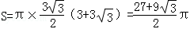；  （2）过点E作ED⊥AC于点D，设折叠后点B落在点G，折痕是CE，则CG=BC=3，  ∴BE=EG=GA=3﹣3，  ∴AE=6﹣BE=9﹣3；  ∴DE=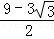，  ∴CE=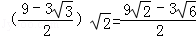，  S_{△BCE}=•BE•CH=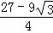，（或S_{△CGE}=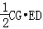）．  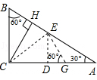
点评： | 此题主要考查了图形翻折变换以及圆锥的有关计算，根据已知得出旋转后的图形以及熟练利用翻折变换的性质得出是解题关键．

21．（10分）（2012•拱墅区一模）甲、乙同时从点A出发，在周长为180米的圆形跑道上背向而驰，甲以1.5米/秒的速度作顺时针运动，乙以4.5米/秒的速度作逆时针运动．
（1）出发后经过多少时间他们第一次相遇？
（2）在第一次相遇前，经过多少时间两者相距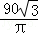米？

考点： | 垂径定理的应用；一元一次方程的应用．菁优网版权所有
分析： | （1）根据两人的速度得出两人围跑到跑一圈第一次相遇，则（1.5+4.5）x=180，求出即可；  （2）根据题意画出图形得出圆形半径，进而得出cos∠OE₁H==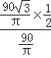=，求出∠E₁OF₁=120°进而利用分类讨论得出答案即可．
解答： | 解：（1）设经过x秒他们第一次相遇（在A点）  则（1.5+4.5）x=180；  解得x=30；  （2）在△OE₁F₁中，作OH⊥E₁F₁，  设在相遇前经过x秒两者相距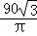米，  即E₁F₁=，  ∵周长为180米的圆形跑道，  ∴2πr=180，  ∴r=，  ∴cos∠OE₁H==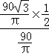=，  ∴∠OE₁H=30°，  由Rt△OE₁H，得出∠E₁OH=60°，  ∴∠E₁OF₁=120°，  （1.5+4.5）x=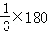，  解得x=10，  由于圆的对称性还有（1.5+4.5）x=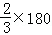，  解得x=20，  故在第一次相遇前，经过10秒或20秒两者相距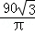米．  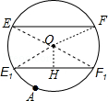
点评： | 此题主要考查了垂径定理以及锐角三角函数的应用和相遇问题，利用数形结合以及分类讨论得出是解题关键．

22．（12分）（2012•拱墅区一模）如图，以△ABC的各边为边，在BC的同侧分别作三个正五边形．它们分别是正五边形ABFKL、BCJIE、ACHGD，试探究：
（1）四边形ADEF是什么四边形？
（2）当△ABC满足什么条件时，四边形ADEF是正方形？（不需证明）
（3）四边形ADEF一定存在吗？为什么？
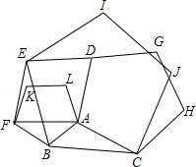

考点： | 四边形综合题．菁优网版权所有
分析： | （1）首先根据正五边形的性质得出∠3=108°﹣∠2=∠1，进而得出△FBE≌△ABC得出EF=DA以及EF∥DA即可得出四边形ADEF的形状；  （2）当∠BAC=126°，且AC=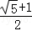AB（或AC=2ABcos36°）时，∠FAD=90°，AF=AD，即可得出答案；  （3）当∠BAC=36°时，点D、A、F在同一直线上，即可得出此时四边形不存在．
解答： | （1）解：四边形ADEF是平行四边形；  理由：∵正五边形ABFKL、BCJIE，  ∴BF=BA，BE=BC，  又∵∠3=108°﹣∠2=∠1；  在△FBE和△ABC中，  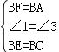  ∴△FBE≌△ABC（SAS），  ∴EF=AC，∠4=∠5，  ∵正五边形ACHGD，  ∴AC=DA，  ∴EF=DA，  又∵∠FAD=360°﹣∠BAF﹣∠4﹣∠CAD=360°﹣36°﹣108°﹣∠4=216°﹣∠4；  ∠EFA=∠5﹣∠AFB=∠5﹣36°；  ∴∠FAD+∠EFA=216°﹣∠4+∠5﹣36°=180°，  ∴EF∥DA，  ∴四边形ADEF是平行四边形；  （2）当∠BAC=126°，且AC=AB（或AC=2ABcos36°）时，四边形ADEF是正方形；  理由：∵∠BAC=126°，∠BAF=36°，∠CAD=108°，  ∴∠FAD=90°，  ∵AF=2ABcos36°，AC=2ABcos36°，  ∴AF=AC，  ∴平行四边形ADEF是正方形；  （3）当∠BAC=36°时，点D、A、F在同一直线上，以A，D，E，F为顶点的四边形不存在．  理由：∵∠BAC=36°，∠FAB=36°，∠CDA=108°  ∴∠DAF=36°+36°+108°=180°，  ∴点D、A、F在同一直线上，  ∴以A，D，E，F为顶点的四边形不存在．  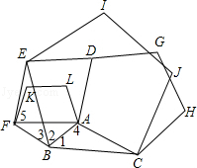
点评： | 此题主要考查了四边形综合应用以及全等三角形的判定以及平行四边形的判定等知识，根据正五边形的性质得出边、角关系是解题关键．

23．（12分）（2012•拱墅区一模）如图，以OA₁=2为底边做等腰三角形，使得第三个顶点C₁恰好在直线y=x+2上，并以此向左、右依此类推，作一系列底边为2，第三个顶点在直线y=x+2上的等腰三角形．
（1）底边为2，顶点在直线y=x+2上且面积为21的等腰三角形位于图中什么位置？
（2）求证：y轴右侧的每一个等腰三角形的面积都等于前后两个以腰为一边的三角形面积之和的一半（如：S_{右1}=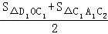，S_{右2}=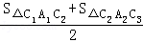）．
（3）过D₁、A₁、C₂三点画抛物线．问在抛物线上是否存在点P，使得△PD₁C₂的面积是△C₁OD₁与△C₁A₁C₂面积和的？若存在，请求出点P的坐标；若不存在，请说明理由．
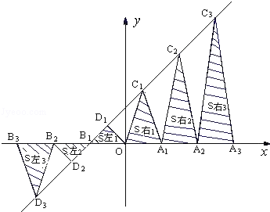

考点： | 二次函数综合题．菁优网版权所有
分析： | （1）设等腰三角形的顶点坐标为（x，x+2）．先根据三角形的面积为21，得出关于x的方程，再解方程求出x的值，进而可求解；  （2）分别求出y轴右侧第n个等腰三角形A_{n﹣1}A_{n}C_{n}的面积与其前后两个非等腰三角形的面积和，比较即可；  （3）先运用待定系数法求出过D₁、A₁、C₂三点的抛物线的解析式，由（2）的结论得出△C₁OD₁与△C₁A₁C₂的面积和，再设在抛物线上存在点P（x，y），使得△PD₁C₂的面积是△C₁OD₁与△C₁A₁C₂面积和的，然后分两种情况进行讨论：①点P在直线y=x+2的下方，②点P在直线y=x+2的上方．针对这两种情况，都可以根据△PD₁C₂的面积是△C₁OD₁与△C₁A₁C₂面积和的，列出方程，解方程即可．
解答： | 解：（1）设等腰三角形的顶点坐标为（x，x+2）．  ∵等腰三角形的底边在x轴上，∴高为：|x+2|，  由题意，有×2×|x+2|=21，  即|x+2|=21，  解得：x=﹣23或x=19，  设面积为21的等腰三角形是第n个三角形，则2n﹣1=19，或﹣2n+1=﹣23，  解得n=10或n=12，  ∴在y轴的右边从左到右第10个或y轴的左边从右到左第12个；  （2）∵y轴右侧第n个等腰三角形A_{n﹣1}A_{n}C_{n}的底边两端点坐标为：A_{n﹣1}（2n﹣2，0），A_{n}（2n，0），  ∴面积为：×2（2n﹣1+2）=2n+1，  前后两个非等腰三角形的面积和为：×2（2n﹣2+2+2n+2）=4n+2．  ∴y轴右侧的每一个等腰三角形的面积都等于前后两个以腰为一边的三角形面积之和的一半；  （3）∵以OA₁=2为底边做等腰三角形，∴A₁的坐标为：（2，0），  ∵第三个顶点C₁恰好在直线y=x+2上，∴C₁的坐标为：（1，3），则C₂的坐标为：（3，5），  ∵B₁的坐标为：（﹣2，0），∴D₁的坐标为：（﹣1，1）．  设过D₁，A₁，C₂三点的抛物线解析式为：y=ax²+bx+c，  将D₁，A₁，C₂三点代入，  得：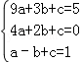，解得：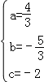，  ∴过D₁，A₁，C₂三点的抛物线解析式为：y=x²﹣x﹣2，  由（2）知，△C₁OD₁与△C₁A₁C₂面积和等于△OA₁C₁面积的2倍，即为：2××2×3=6．  设在抛物线上存在点P（x，y），使得△PD₁C₂的面积是△C₁OD₁与△C₁A₁C₂面积和的．  分两种情况：  ①当点P在直线y=x+2下方时：  则有×4×[x+2﹣（x²﹣x﹣2）]=×6，  解得：x₁=0，x₂=2．  当x=0时，y=x²﹣x﹣2=﹣2．  当x=2时，y=x²﹣x﹣2=0．  ∴P₁（0，﹣2），P₂（2，0）；  ②当点P在直线y=x+2的上方时：  则有（x+1）[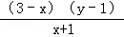+y﹣5]=×6，  得：y﹣x﹣6=0，即x²﹣x﹣8=0，  x²﹣2x﹣6=0，  解得x=1±．  当x=1+时，y=x²﹣x﹣2=7+．  当x=1﹣时，y=x²﹣x﹣2=7﹣．  ∴P₃（1+，7+），P₄（1﹣，7﹣）．  故存在符合条件的点P，它们的坐标是P₁（0，﹣2），P₂（2，0），P₃（1+，7+），P₄（1﹣，7﹣）．  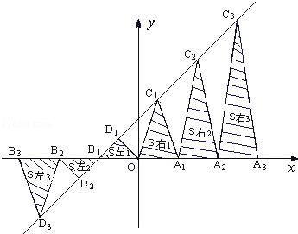
点评： | 本题是二次函数的综合题型，其中涉及到的知识有运用待定系数法求二次函数的解析式，平面直角坐标系中三角形的面积的求法以及学生由特殊到一般的归纳总结能力，难度较大，体现了数形结合的思想，其中第三问进行分类讨论是解题的关键，运用坐标表示三角形的面积是难点．

